Педагогический календарь на октябрь 2019 года

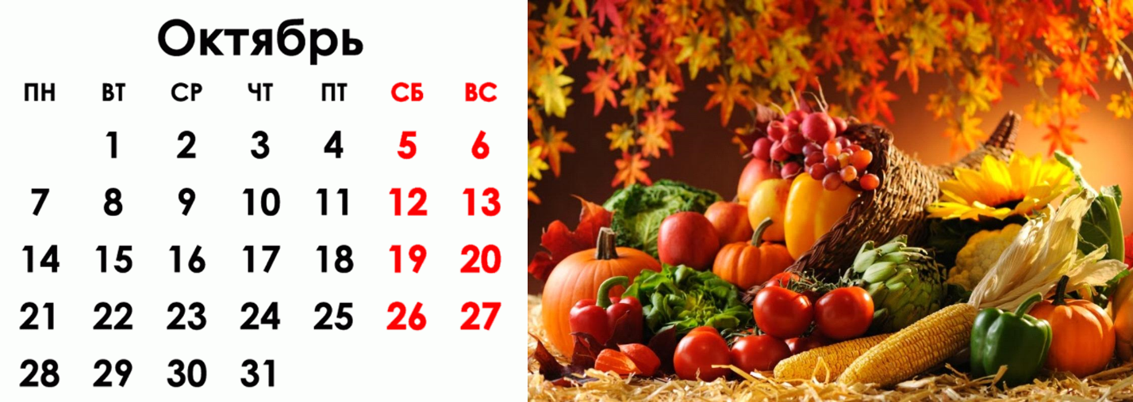

Памятные и знаменательные даты
1 октября – Международный день музыки.
1 октября – Международный день пожилых людей (отмечается в России с 1992 г.)
1 октября – Памятный день: День сухопутных войск.
2 октября – Международный день ненасилия (с 2007 г.)
2 октября – Международный день социального педагога.
2 октября – 115 лет со дня рождения Грэма Грина (1904-1991), английского писателя.
2 октября – День рождения электронной почты.
2 – 8 октября – Всемирная неделя космоса.
3 октября – 100 лет со дня рождения Эдуардаса Беньяминовича Межелайтиса (1919-1997), литовского поэта.
3 октября – 195 лет со дня рождения Ивана Саввича Никитина (1824-1861), русского поэта.
4 октября – Всемирный день животных.
4 октября – Памятный день: День Космических войск (с 1995 г.).
4 октября – День начала космической эры человечества (с 1967 г. по решению Международной федерации астронавтики).
5 октября – Всемирный день учителя (отмечается с 1994 г. по решению ЮНЕСКО).
5 октября – День учителя в России (с 1994 г.; с 1965 по 1993 гг. отмечался в первое воскресенье октября).
6 октября – Всемирный день охраны мест обитаний.
7 октября – Международный день врача.
7 октября – Всемирный день архитектуры.
7 октября – 85 лет со дня рождения Новеллы Николаевны Матвеевой (1934-2016), поэтессы, барда.
8 – 14 октября – Международная неделя письма (проводится ежегодно в течение недели, на которую выпадает 9 октября – Всемирный день почты).
9 октября – Всемирный день почты.
9 октября – 145 лет со дня рождения Николая Константиновича Рериха (1874-1947), русского живописца, философа, востоковеда, общественного деятеля.
10 октября – Всемирный день психического здоровья (с 1992 г.).
10 октября – Всемирный день зрения.
10 октября – 90 лет со дня рождения Марата Ивановича Казея (1929 – 1944), юного партизана, героя Великой Отечественной войны, Героя Советского Союза.
11 октября – Международный день девочек.
13 октября – 120 лет со дня рождения Алексея Александровича Суркова (1899-1983), поэта.
14 октября – День рождения Винни–Пуха.
14 октября – День работников заповедного дела.
15 октября – 205 лет со дня рождения Михаила Юрьевича Лермонтова (1814-1841), поэта, писателя, художника.
15 октября – Международный день Белой трости (символ незрячего человека) (с 1970 г. по инициативе Международной федерации слепых; в России – с 1987 г.).
16 октября – Международный день хлеба.
16 октября – 165 лет со дня рождения Оскара Уайльда (1854 –1900), английского писателя и драматурга.
18 октября – 85 лет со дня рождения Кира Булычева (Игоря Всеволодовича Можейко) (1934-2003), писателя-фантаста, учёного-востоковеда.
18 октября – 125 лет со дня рождения Юрия Николаевича (Насоновича) Тынянова (1894-1943), писателя, литературоведа, критика.
19 октября – Всероссийский день лицеиста. День лицея. Проводится в день основания знаменитого Царскосельского лицея (1811 г.).
19 октября – День написания письма в будущее.
20 октября – 165 лет со дня рождения Жана Николя Артюра Рембо (1854-1891), французского поэта.
21 октября – 90 лет со дня рождения Урсулы Крёбер Ле Гуин (1929-2018), американского писателя-фантаста.
21– 27 октября – Неделя молодёжной периодики /последняя неделя октября/.
22 октября – День белых журавлей.
22 октября – 150 лет со дня рождения Филиппа Андреевича Малявина (1869-1940), живописца.
24 октября – Всемирный день информации о развитии.
24 октября – День Организации Объединенных Наций.
24 октября – Российский День без бумаги.
25 октября – Международный день борьбы женщин за мир.
26 октября – Всероссийский день гимнастики.
27 октября – Всемирный день аудиовизуального наследия (учреждён ЮНЕСКО в 2005 г.).
27 октября – 120 лет со дня рождения Михаила Ивановича Жарова (1899-1981), актёра, режиссёра театра и кино.
28 октября – Всемирный день дзюдо.
28 октября – Международный день школьных библиотек.
28 октября – Международный день анимации.
28 октября – День армейской авиации.
28 октября – День Бабушек и Дедушек.
28 октября – 260 лет со дня рождения Андрея Никифоровича Воронихина (1759 – 1814), русского архитектора.
30 октября – День основания Российского военно-морского флота.
30 октября – День памяти жертв политических репрессий /с 1991 г./.
30 октября – 180 лет со дня рождения Альфреда Сислея (1839-1899), французского живописца.
31 октября – Всемирный день городов.
31 октября – Международный день Чёрного моря.
Юбилеи образовательных организаций Кировской области
Октябрь - 100 лет со дня образования «Основная общеобразовательная школа №1» города Кирова
Октябрь - 50 лет со дня образования МКДОУ «Детский сад №6» города Кирова
Октябрь - 55 лет со дня образования МКДОУ детский сад «Сандугач» с. Новая Смаиль Малмыжского района Кировской области
Октябрь - 90 лет со дня открытия Кировского областного государственного профессионального образовательного бюджетного учреждения «Слободской технологический техникум»
Октябрь - 50 лет со дня открытия здания новой школы (МКОУ СОШ д.Быданово Белохолуницкого района) (115 лет со дня открытия Земской (двухклассной) школы в д. Быданово; 85 лет со дня преобразования школы в семилетнюю)
Октябрь - 65 лет со дня открытия МКОУ «Лицей с кадетскими классами имени Г.С. Шпагина»
5 октября - 55 лет со дня открытия МКОУ гимназия Вятские поляны
10 октября - 40 лет со дня открытия МКОУ СОШ с. Чудиново Орловского района

